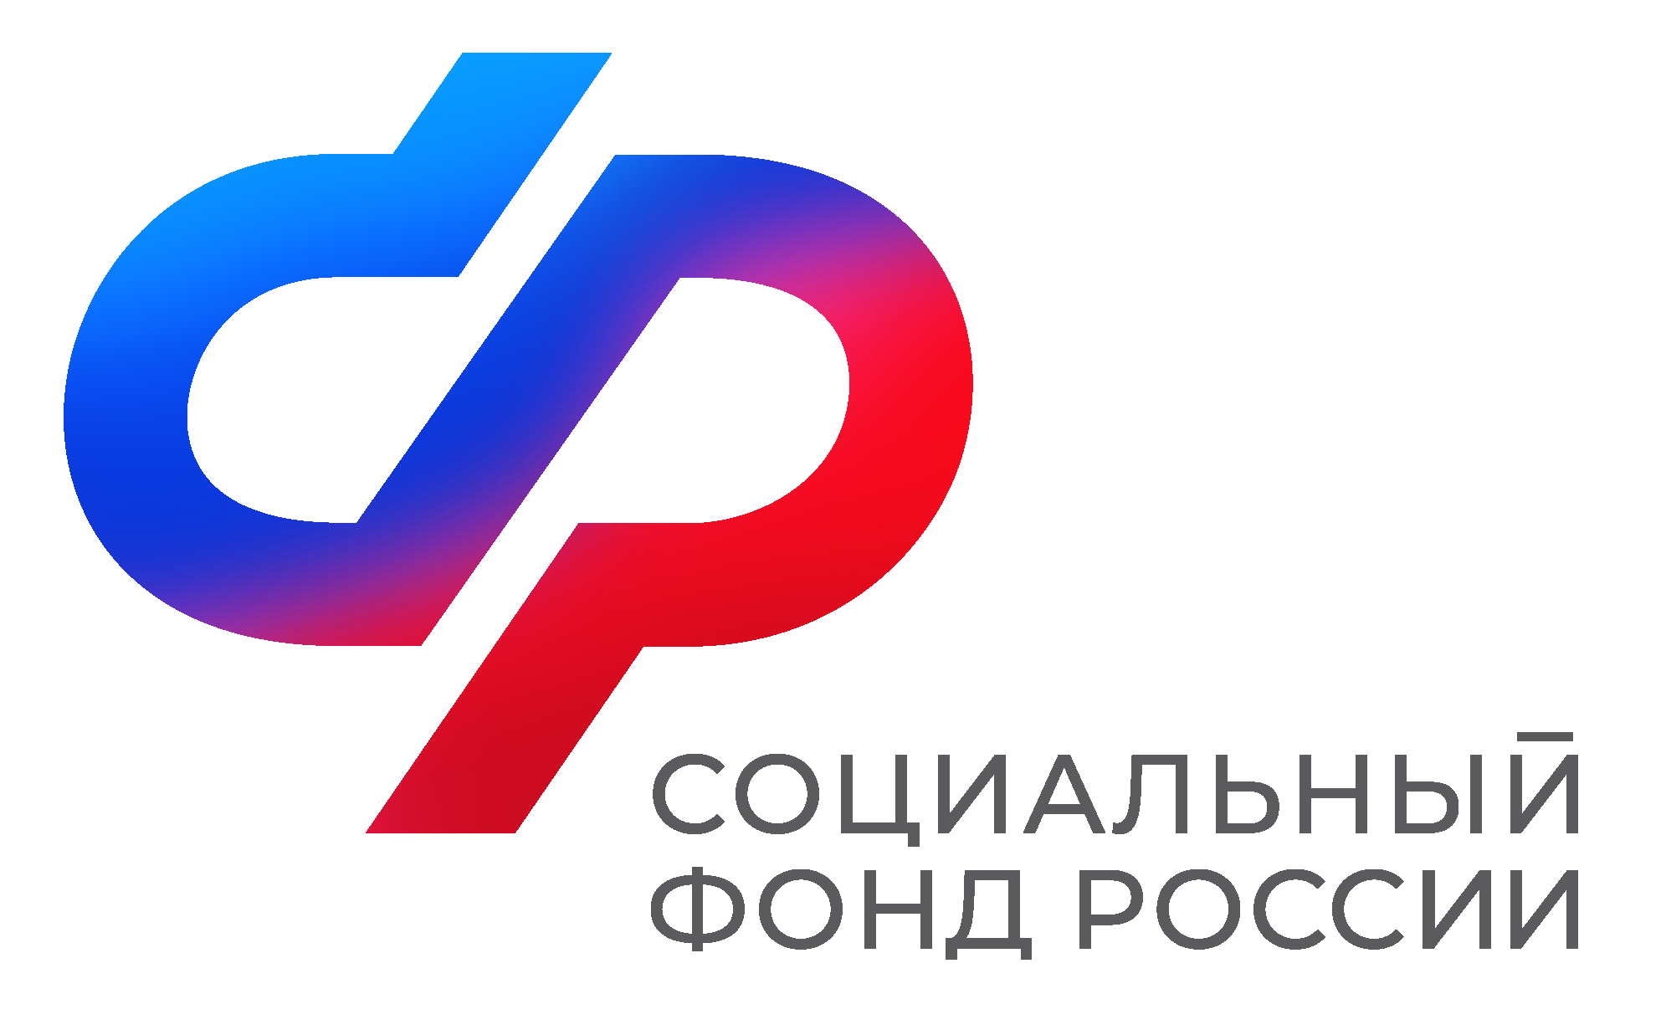  Отделение  Социального фонда России  по Иркутской области | ПРЕСС-СЛУЖБА  ОТДЕЛЕНИЯ СФР ПО ИРКУТСКОЙ ОБЛАСТИ  Телефон: 268-418  vk.com/sfr.irkutsk  ok.ru/sfr.irkutsk  t.me/sfr_irkutsk

В 2024 году более 13 тысяч медицинских работников
Иркутской области получили от регионального Отделения СФР специальную социальную выплату

В 2024 году более 13 тысяч медицинских работников Иркутской области из 66 медучреждений получили от регионального Отделения Социального фонда России специальную социальную выплату. Ее размер составляет от 4,5 тысяч рублей до 18,5 тысяч рублей. Общий объем выплат в прошлом году составил более 2,4 млрд рублей.

«Каждый месяц медицинские учреждения формируют реестр работников, у которых есть право на выплату и направляют его в Отделение Соцфонда. Самостоятельно медработникам обращаться никуда не нужно. В реестре указана информация о работнике, сумма выплаты и данные, на основе которых рассчитан ее размер», – пояснил управляющий Отделением Социального фонда России по Иркутской области Алексей Макаров.

Отметим, что выплата осуществляется в течение 7 рабочих дней с момента получения региональным Отделением Соцфонда корректных сведений из медицинской организации.

Если у вас остались вопросы, вы всегда можете обратиться в единый контакт-центр Отделения СФР по Иркутской области, позвонив по телефону: 8 (800) 100-00-01 (звонок бесплатный).

